Сценарий спортивного праздника с папами
«Мой папа самый лучший!»
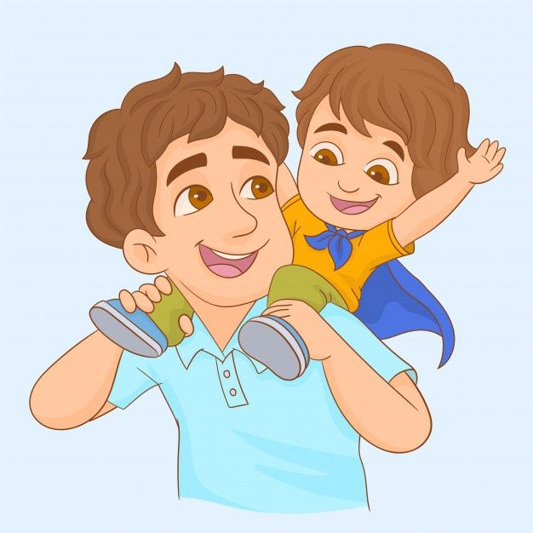

Составила: инструктор по физической культуре
Аникина Кристина Фёдоровна

Ведущий 1: Добрый день, дорогие друзья! Сегодня большое событие – праздник, посвященный Дню отца.
Ведущий 2: Мы встретились в нашем спортивном зале, чтобы зарядиться энергией, набраться здоровья и получить заряд бодрости и хорошего настроения.
дущий 1: А зачем мы проводим этот праздник?
Ведущий 2: Во- первых, почитание родителей - это важно и патриотично, а еще мы хотим укрепить здоровье. Здоровье – это самое дорогое, что есть у человека.
Ведущий 1: Здоровье – это красота!
Ведущий 2: Здоровье – это сила!
Ведущий 1: Здоровье – это гибкость и стройность!
Ведущий 2: Здоровье – это выносливость!
Ведущий 1: Здоровье – это гармония!
Ведущий 2: Здоровье – это когда утром просыпаешься бодрым и веселым!
Ведущий 1: Здоровье – это когда ты радуешься жизни!
Стихи:
1 ребенок: Папа, очень нужен детям,
Он сильнее всех на свете!
Чтоб пример мальчишкам был,
Дочку нежно чтоб любил.

2 ребенок: Пожелаем нашим папам,
Чтоб не становились старше,
Чтоб любовь сопровождалась,
А удача не терялась!

Ведущий: сегодня мы с вами повеселимся и посоревнуемся, а ваши папы нам помогут.
Но, для начало, нужно размяться.
Проводится музыкальная разминка с детьми и папами.
После разминки дети делятся на команды, придумывают названия своих команд и приглашают пап с ними посоревноваться.

Эстафеты и соревнования:
- ПОМОШНИКИ В ПРИБОРКЕ
Педагог раскидывает пластмассовые шарики по залу , а две команды детей собирают их в корзины, которые держат папы.
- ГОТОВИМ ОБЕД
Змейкой добежать до кастрюли, взять ложкой яйцо из кастрюли, донести в ложке обратно змейкой в тарелку.

- СОБЕРИ РЕБЁНКА НА ПРОГУЛКУ
На столе лежат детские вещи. Нужно из них выбрать вещи своего ребёнка и одеть его на прогулку.

- ЗАПЛЕТИ КОСИЧКУ
Папы заплетают на время косу девочкам.

- МЯЧ НАД ГОЛОВОЙ
Команда детей и команда пап.

- ПОПАДИ В ЦЕЛЬ
Папы стоят в костюмах, а дети попадают в костюм. Пластмасс. мячи.

- ПОСТРОИМ ДОМ
Дети по цепочки передают кубики от конструктора, а папы строят дом. Кто быстрее.

В конце праздника дети дарят своим папам подарки, сделанные своими руками, а ведущие награждают детей и пап медалями за спортивные успехи.
Фотосессия.

